В Центральном административном округе города Москвы 77 домов вошли в предварительный перечень программы реновации жилищного фонда.
Большая их часть, 56, расположены в Пресненском районе, 4 дома в Таганском районе, 8 в Красносельском, 9 домов в Басманном районе.
Список обнародован на официальном сайте мэра и Правительства Москвы mos.ru также информация размещена информационных стендах домов.
В перечень попали строения, которые специалисты признали непригодными для проживания людей по техническому состоянию. Кроме прочего, жильцы всех домов, попавших в перечень, большинством голосов высказались за включение этих зданий в программу.
Однако, по сообщениям некоторых СМИ, в программу включены дома в удовлетворительном состоянии. Мнение жителей этих домов источниками не приводится.
- Дома на Пресне
Пресненский Вал, д.36, стр.1 (Пресненский район)
4-х этажный жилой дом 1910 года постройки, индивидуальная серия.
Количество квартир – 19. Основанием для включения в список для голосования о включении в проект программы реновации стало неудовлетворительное техническое состояние дома.
Оно признано ограниченно-работоспособным. В доме происходит загнивание деревянных конструкций стропильной системы, замачивание фасадов, частичное разрушение кирпичной кладки, трещины стен, ограниченно-работоспособное состояние деревянных перекрытий.
Управой района в период с 28.04.2017 по 30.04.2017 проведены по квартирные опросы жителей данного дома, жители 9 из 10 опрошенных квартир подтвердили согласие на включение в программу голосования

Пресненский Вал, д.38, стр.1 (Пресненский район)
Дом 1912 года постройки, индивидуальная серия. 4-х этажный жилой дом.
Количество квартир – 15.
Основанием для включения в список для голосования о включении в проект программы реновации стало техническое состояние дома. В соответствии с заключением состояние дома – ограниченно-работоспособное, произошло частичное разрушение кирпичной кладки, трещины и сырость стен, ограниченно-работоспособное состояние деревянных перекрытий.
Управой района в период с 28.04.2017 по 30.04.2017 проведены по квартирные опросы жителей данного дома, жители 11 из 11 опрошенных квартир подтвердили свое желание о включении дома в список для голосования .

Пресненский вал, 36 С.1
Снаружи
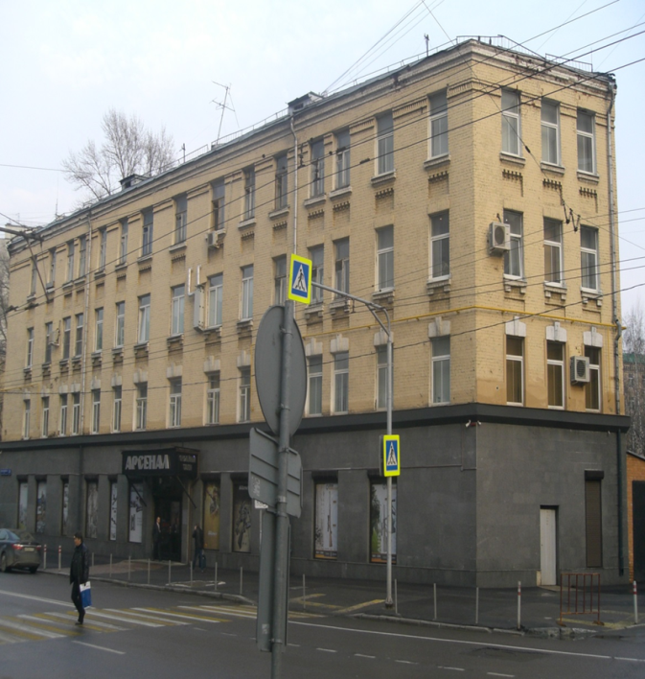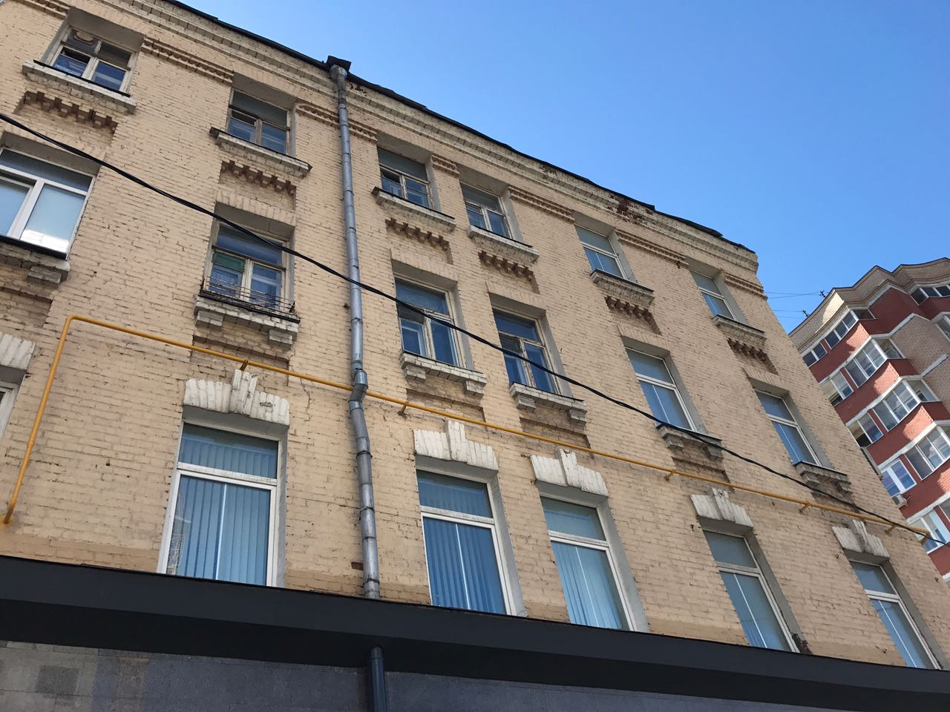
Внутри
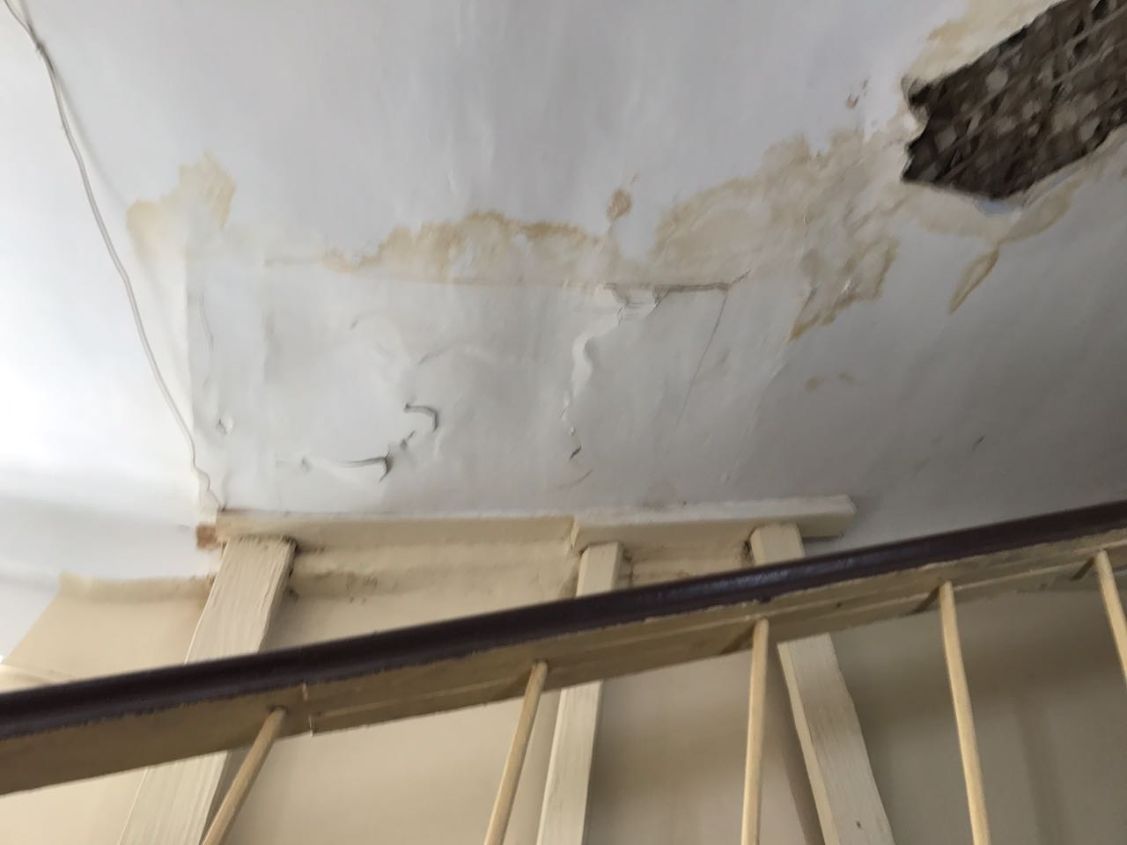

Внутри
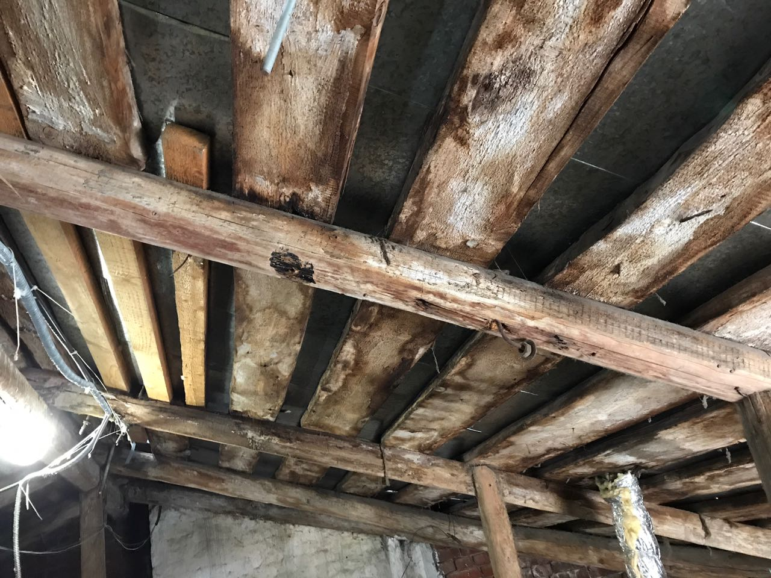
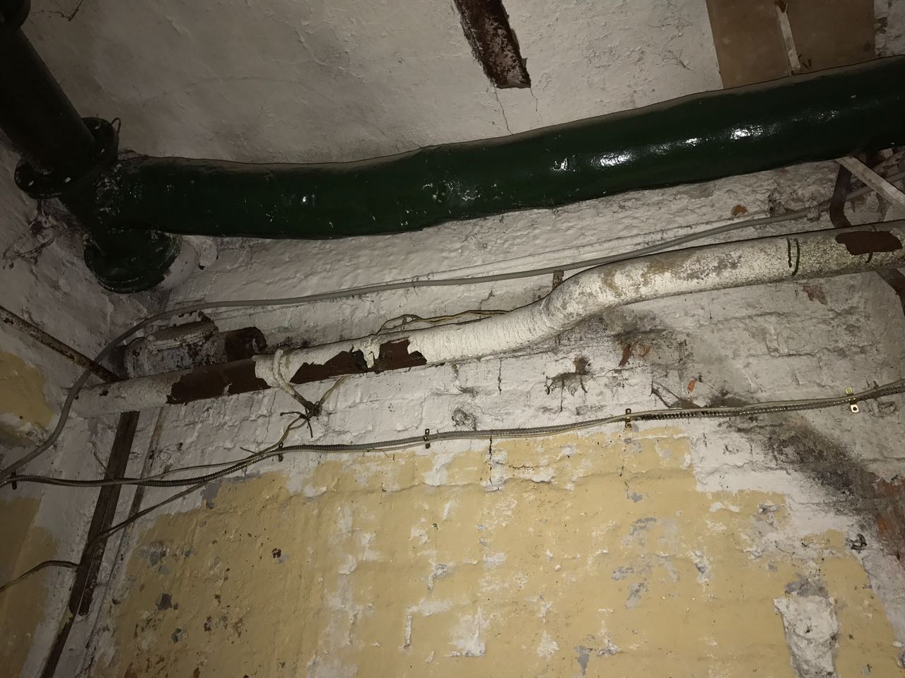
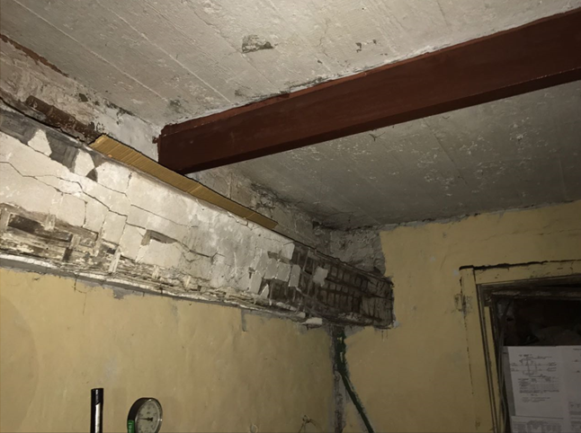

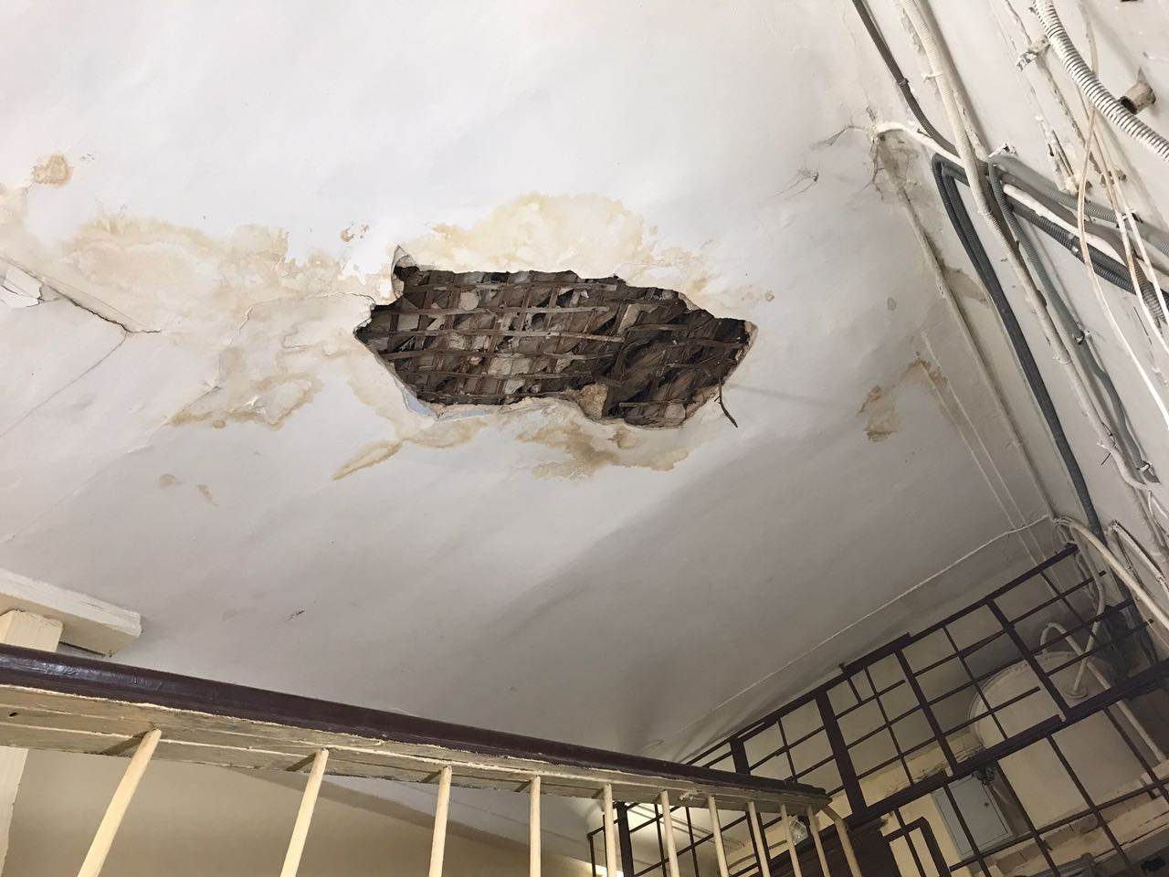

- ул. Каланчаевская, д.32 (Красносельский район)
Дом 1906 года постройки, индивидуальная серия. 4-х этажный жилой дом.
Количество квартир – 35.
Основанием для включения в список для голосования о включении в проект программы реновации стало техническое состояние дома. Оно признано ограниченно-работоспособным, сырость стен 1-го этажа, чердака, выпадение отдельных кирпичей кладки, сырость, плесень. Коррозия балок в подвале и на 1 этаже, многочисленные трещины, зыбкость полов.
Управой района с 28 по 30 апреля 2017 года были проведены поквартирные опросы жителей данного дома, жители 13 из 17 квартир высказались за включение домов в список для голосования.

Дом ул. Каланчёвская, 32. Вид снаружи
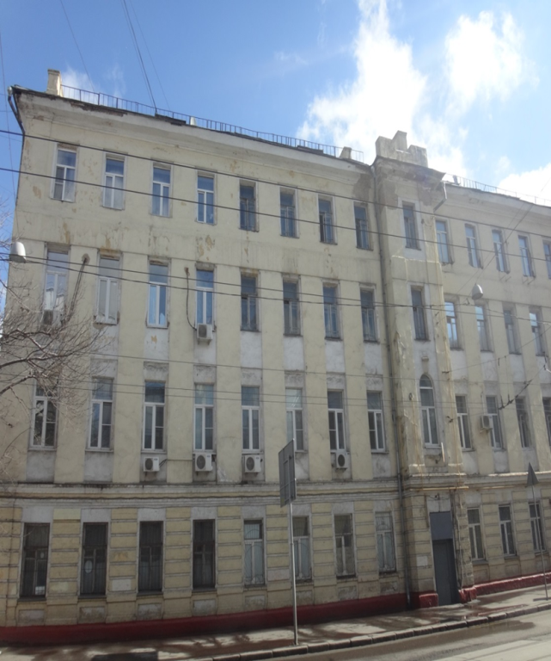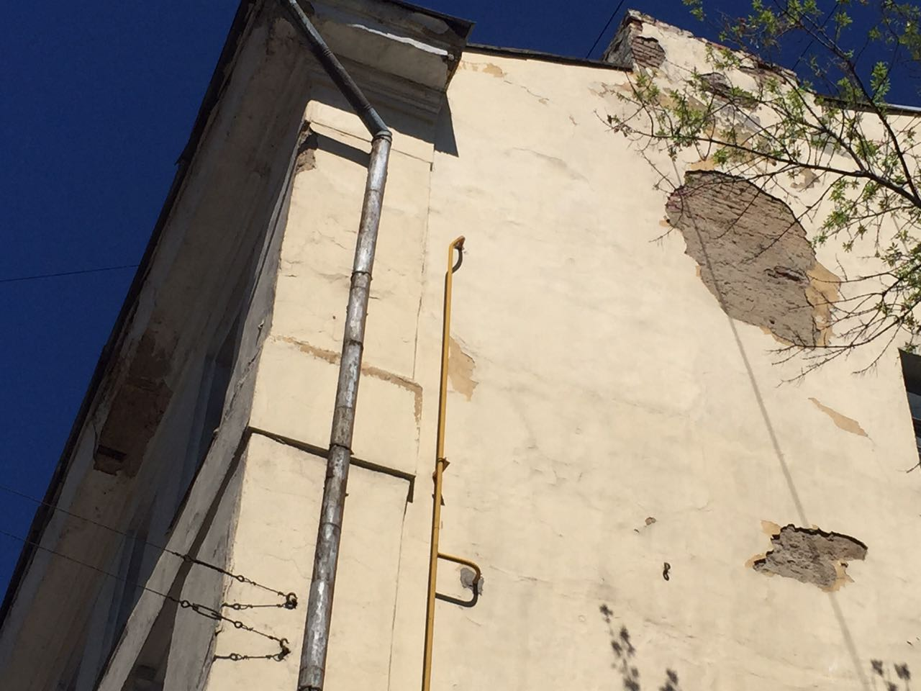

Дом ул. Каланчёвская, 32. Вид внутри
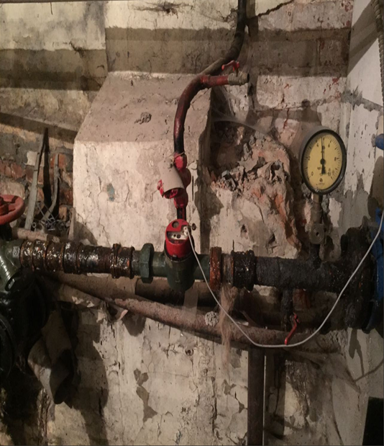

Ул. Каланчёвская, 32. Состояние внутри
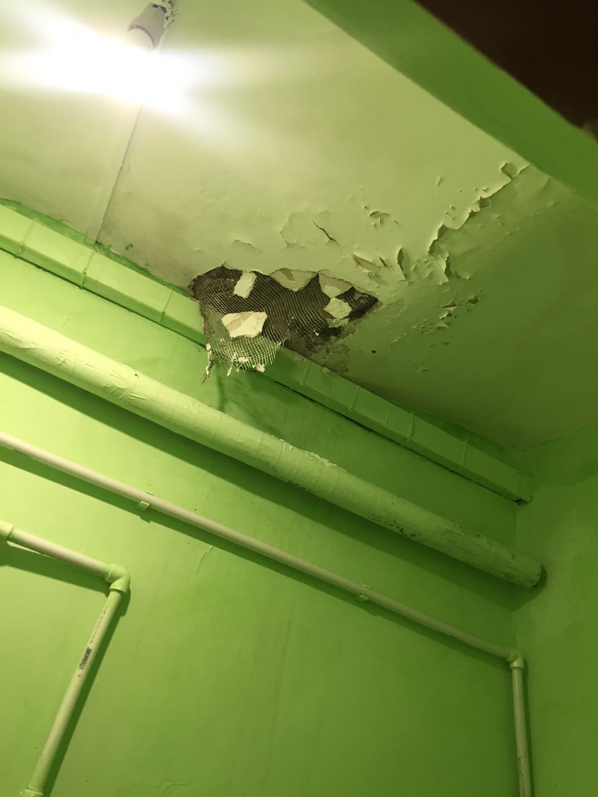
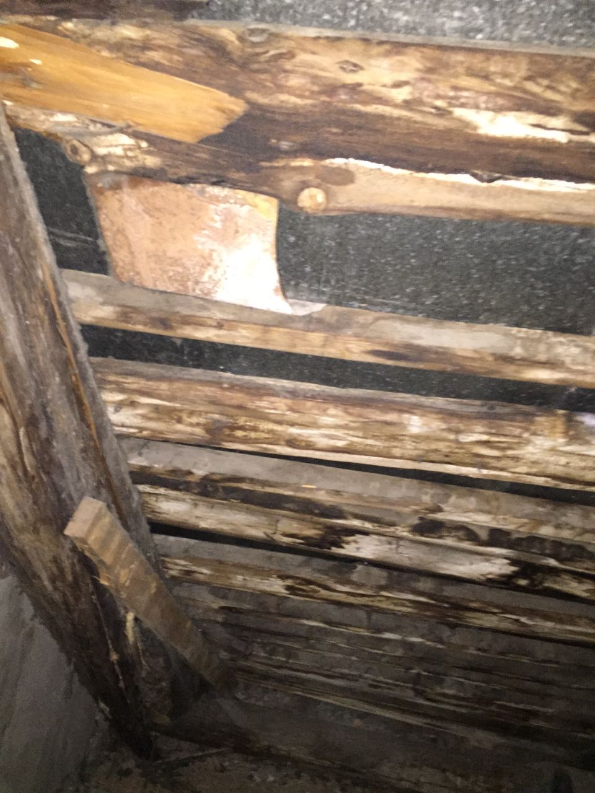

- Дом 1926 года в Басманном .
Ул. Бакунинская, 77 стр. 3
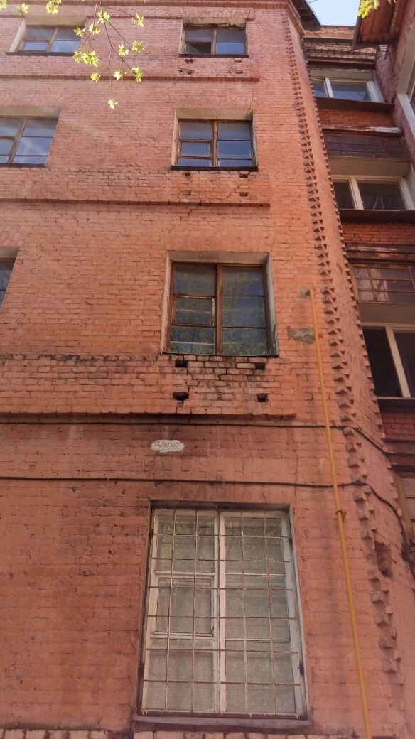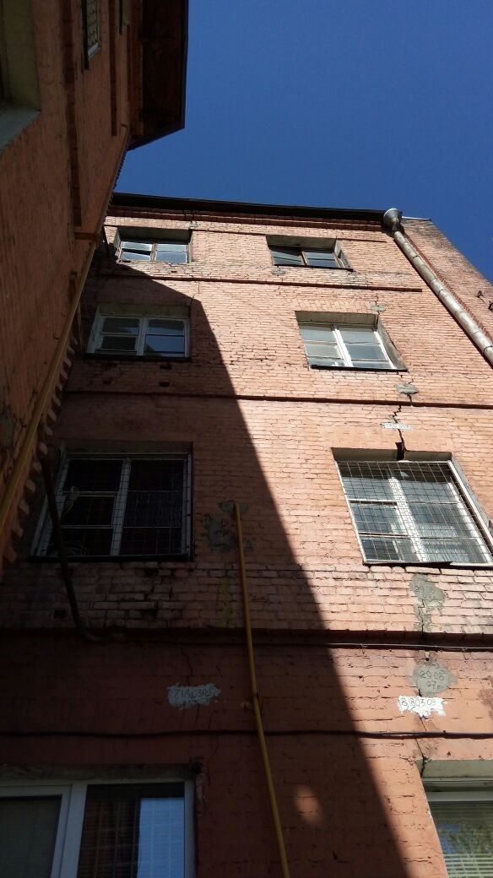

Ул. Бакунинская, 77 стр.3. 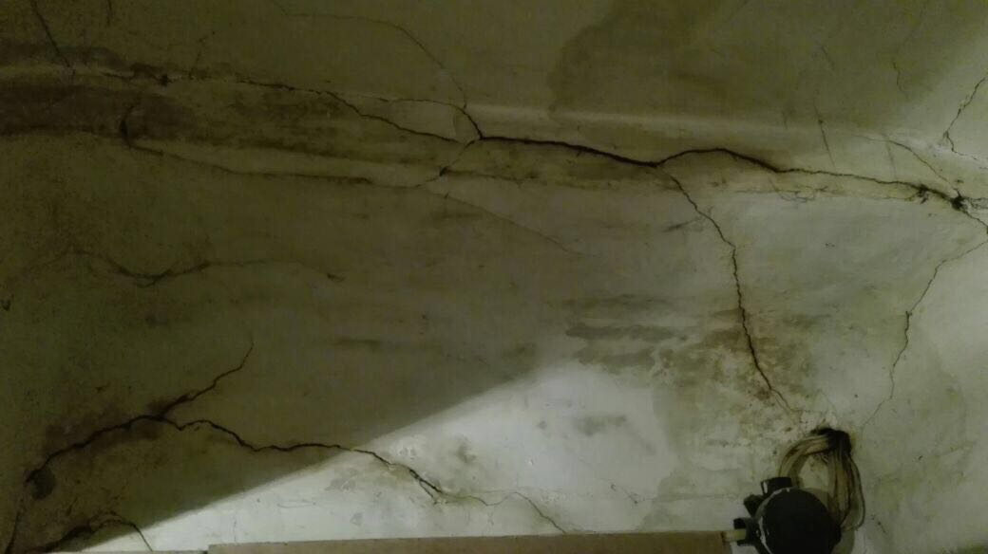
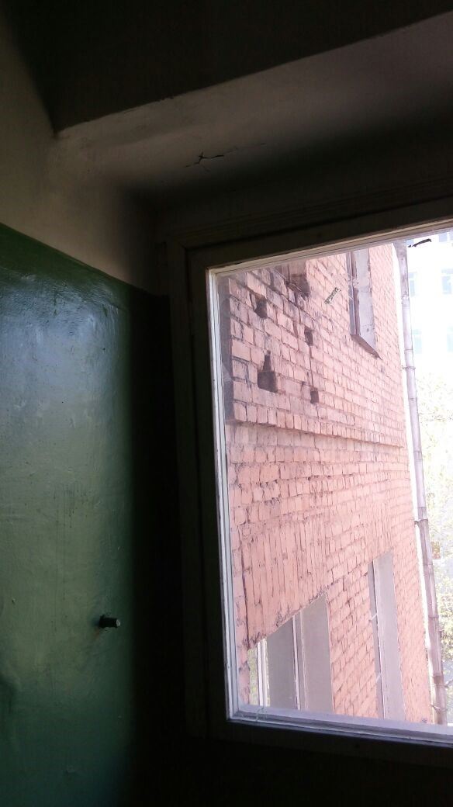

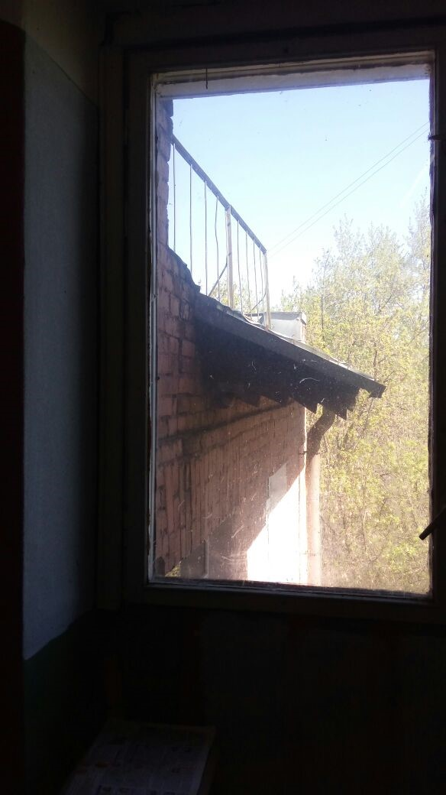
Построен дом по ул. Бакунинская. 77 по индивидуальному проекту. В нем находится 29 квартир. 19 квартир на данный момент отселены.
В 2009 году техническое состояние дома признано неудовлетворительным.
Стены в аварийном состоянии – происходит выпадание кирпича, грибок, многочисленные сквозные трещины. Деревянные перекрытия намокают и гниют.
По данным управы Басманного района, после поквартирного обхода, проведенного 28-30 апреля 2017 года, жители 10 оставшихся заселёнными квартир высказали положительное мнение по включению дома в список для голосования о включении в проект программы реновации.

- Пятиэтажка на Доброслободской
Адрес: ул. Доброслободская, д.10, корп.5 (Басманный район). Дом 1955 года постройки, индивидуальная серия. Количество квартир - 8.
Жители всех квартир высказали свое желание внести дом в список для голосования о включении в проект программы реновации.
Также основанием стало техническое состояние дома, выполненное в 2009 году.
Техническое состояние дома – неудовлетворительное.
Стены в аварийном состоянии – разрушения кирпичей в угловых зонах, сырость стен, многочисленные трещины, перекрытия в неудовлетворительном состоянии – черная плесень, выпучивание, отслоение напольных плит, просадка, зыбкость деревянных полов в коридорах.
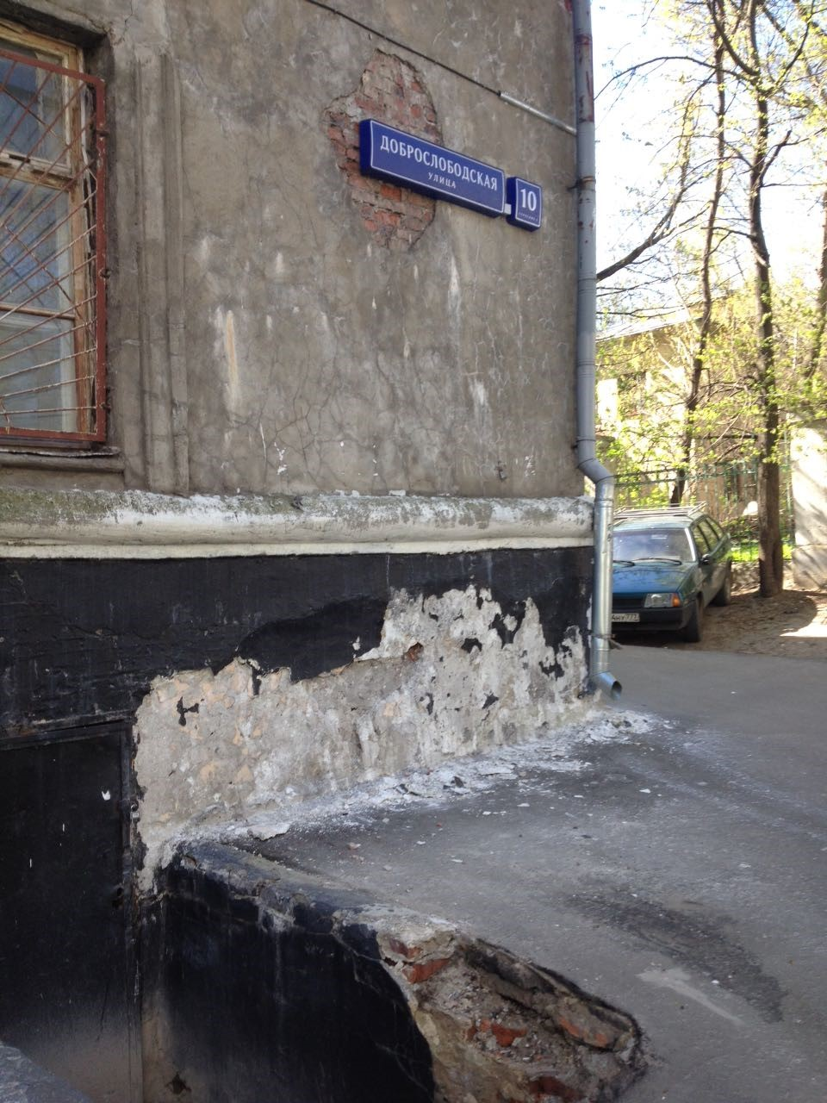

ул. Доброслободская, д.10, корп.5 внутри
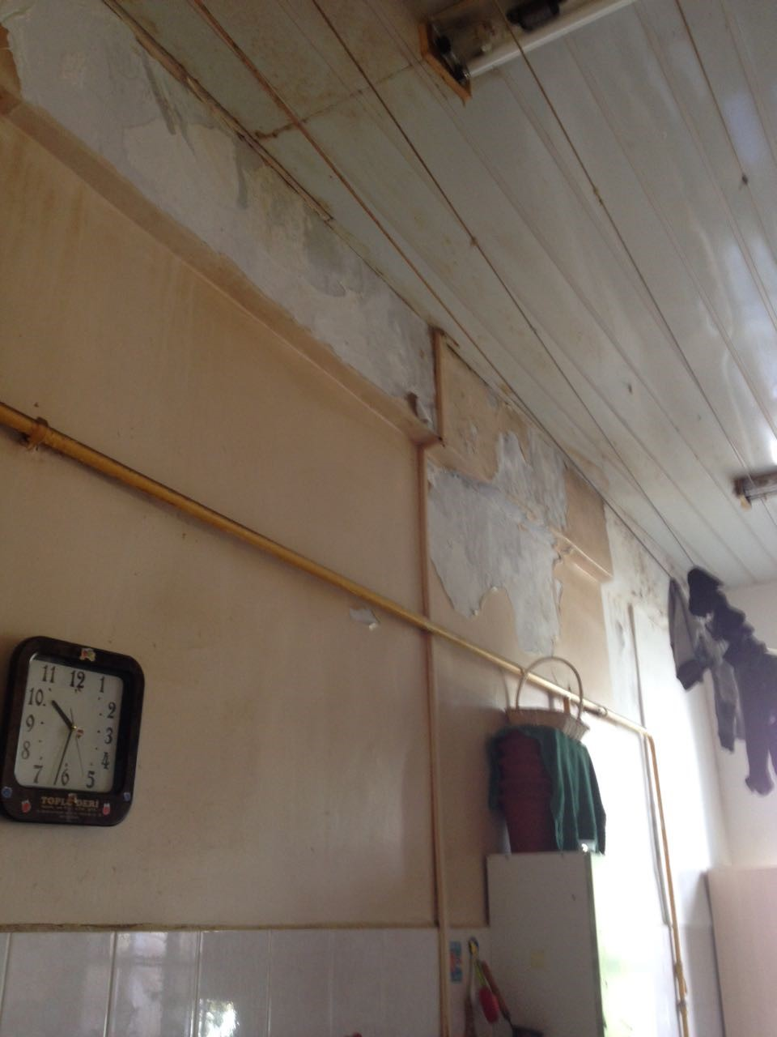

ул. Доброслободская, д.10, корп.5 внутри
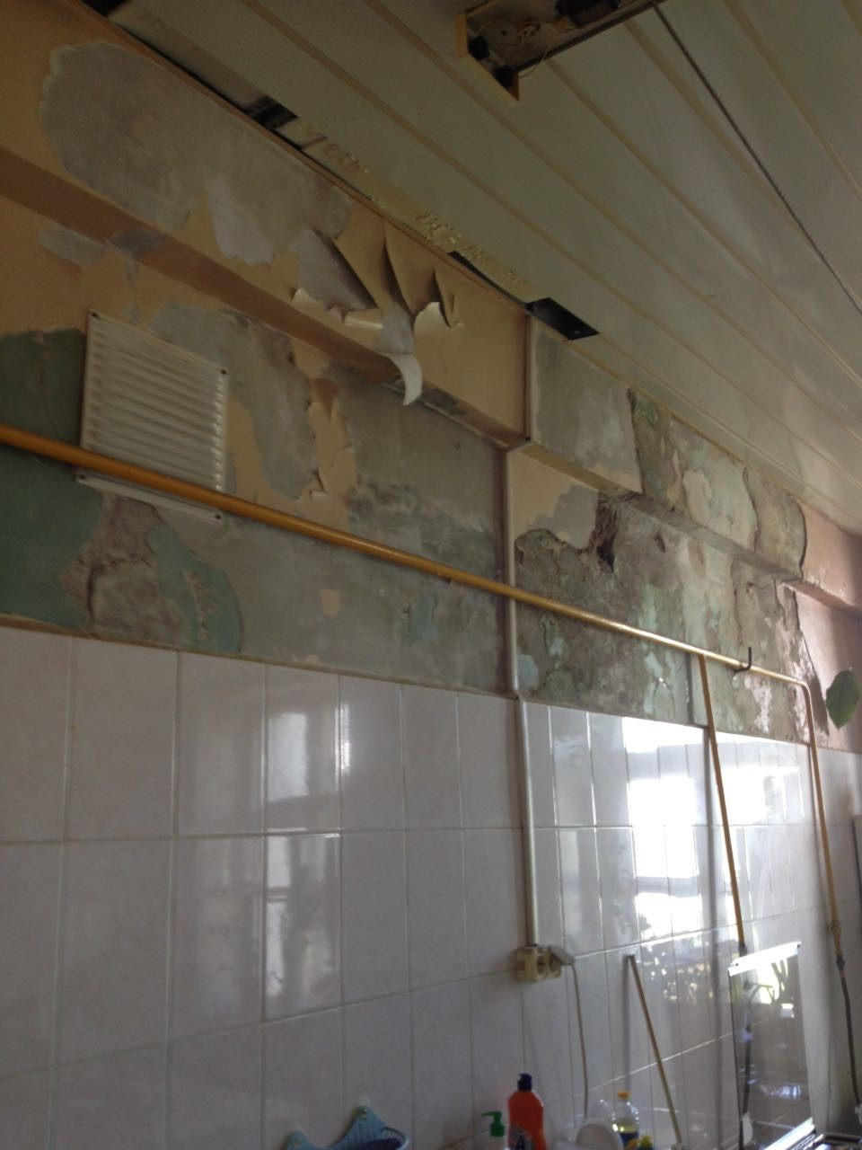

ул. Доброслободская, д.10, корп.5 внутри
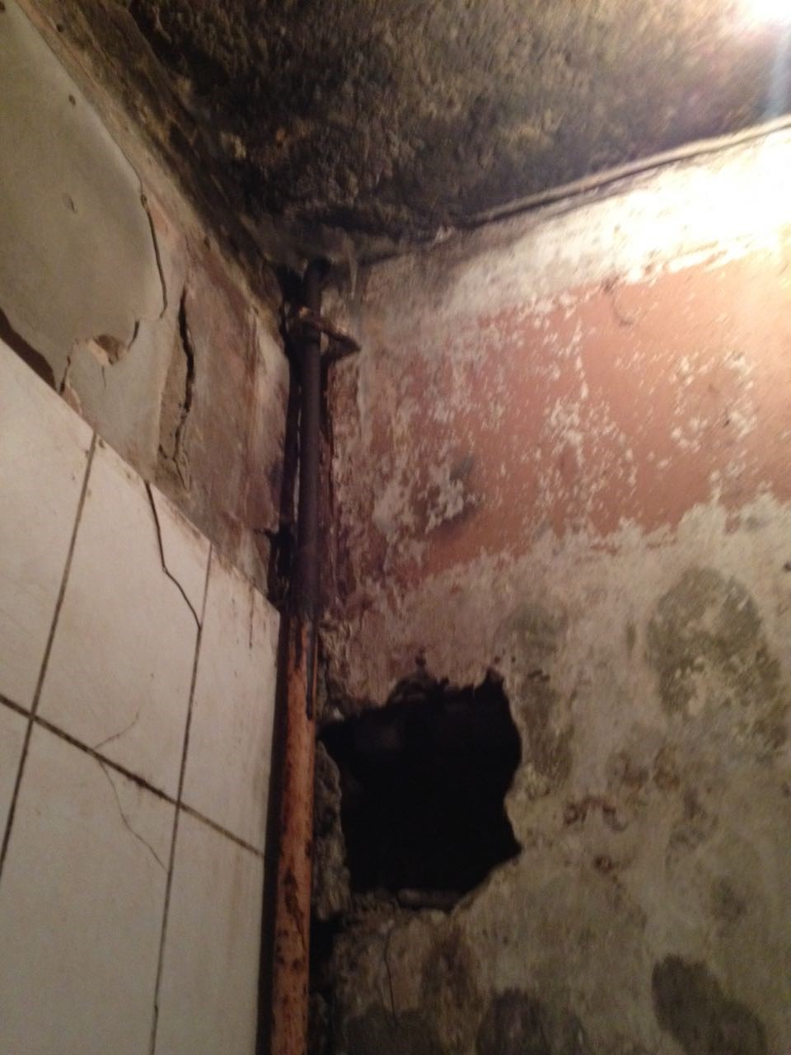

- Дома возле «Москва-Сити»
1-й Красногвардейский проезд, д.18/1, корп.3 (Пресненский район)
1960 года постройки, индивидуальная серия. 5-и этажный жилой дом. Количество квартир - 60.

Основанием для включения в список для голосования о включении в проект программы реновации стало техническое состояние дома.
Управой района в период с 28.04.2017 по 30.04.2017 проведены по квартирные опросы жителей данного дома, жители 37 из 37 квартир подтвердили желание включить дом в список для голосования.
Состояние дома – ограниченно-работоспособное, загнивание деревянных конструкций стропильной системы, замачивание фасадов, частичное разрушение кирпичной кладки, трещины стен, ограниченно-работоспособное состояние деревянных перекрытий.
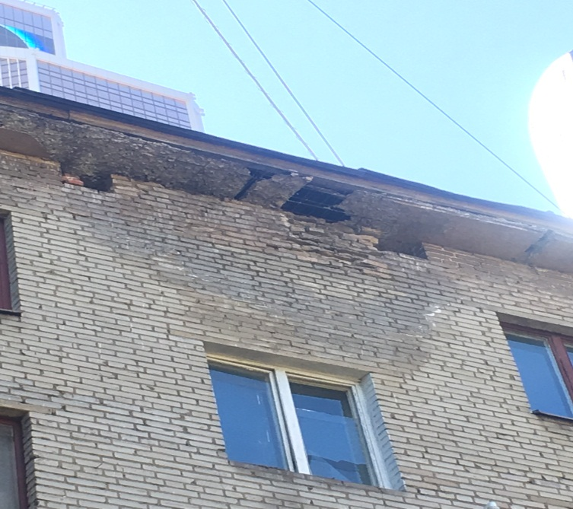
Дом 1-й Красногвардейский проезд, д.18/1, корп.3 снаружи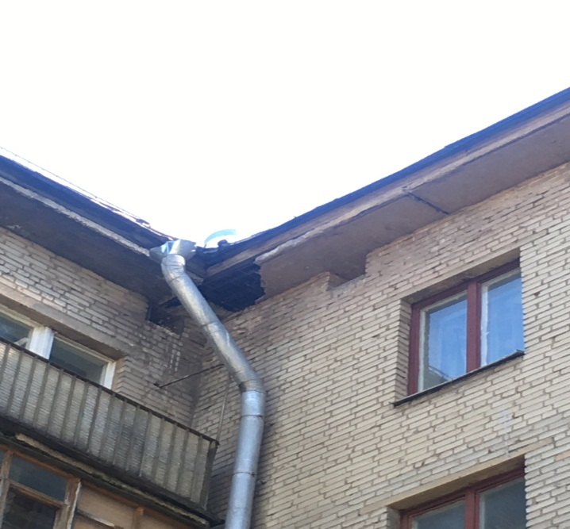

Внутри Дом 1-й Красногвардейский проезд, д.18/1, корп.3
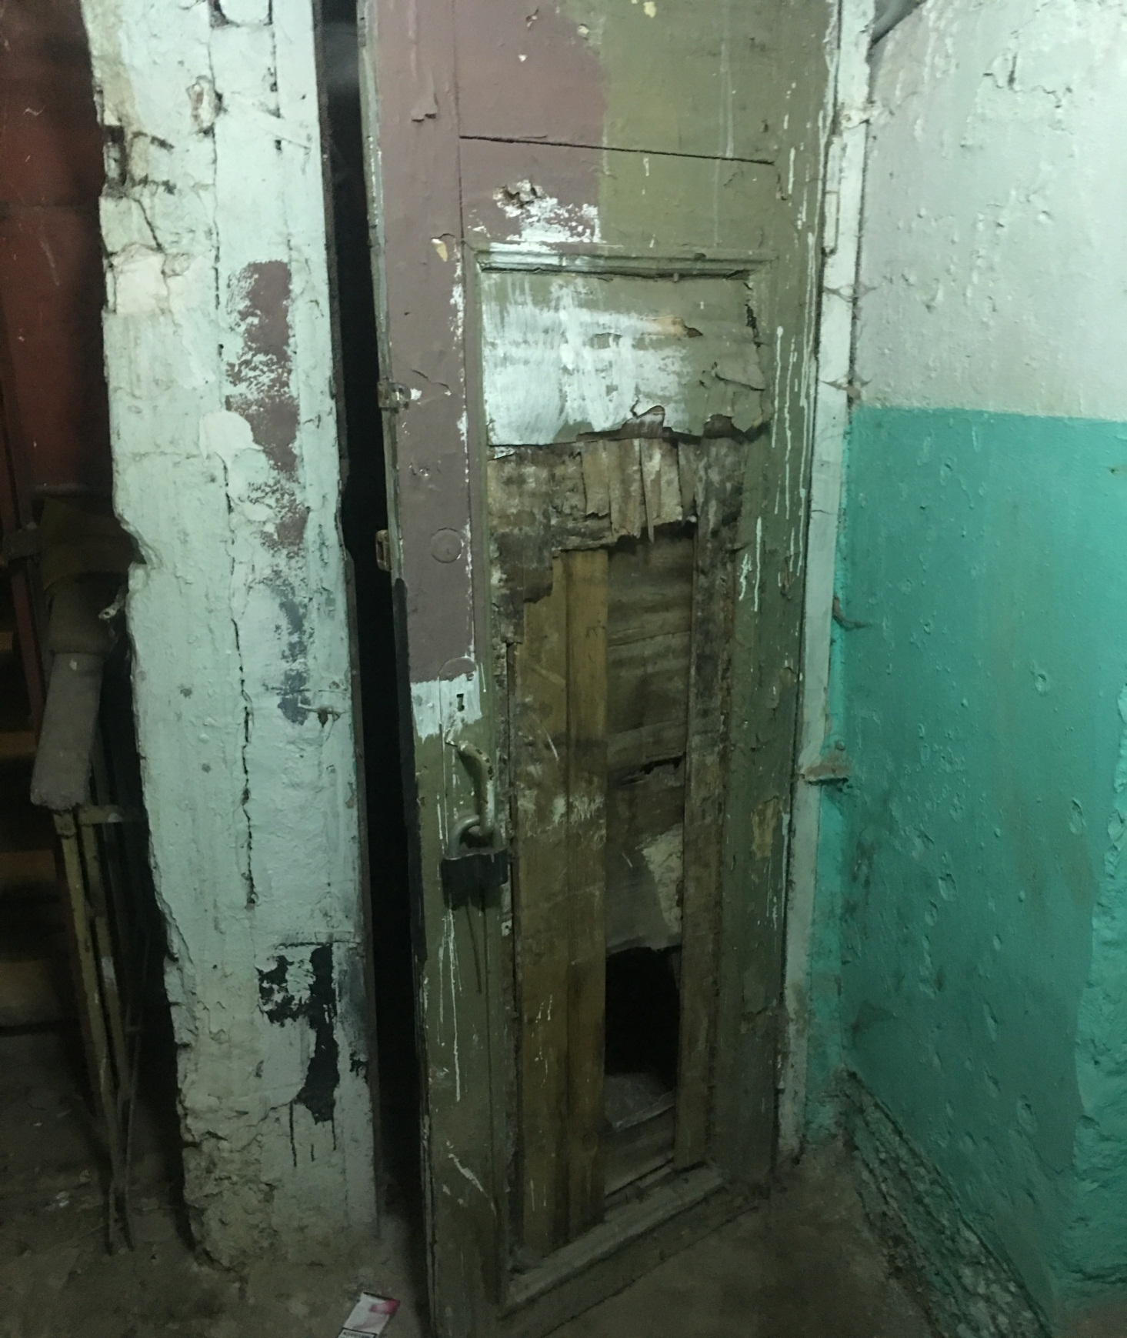

Дом 1-й Красногвардейский проезд, д.18/1, корп.3 внутри
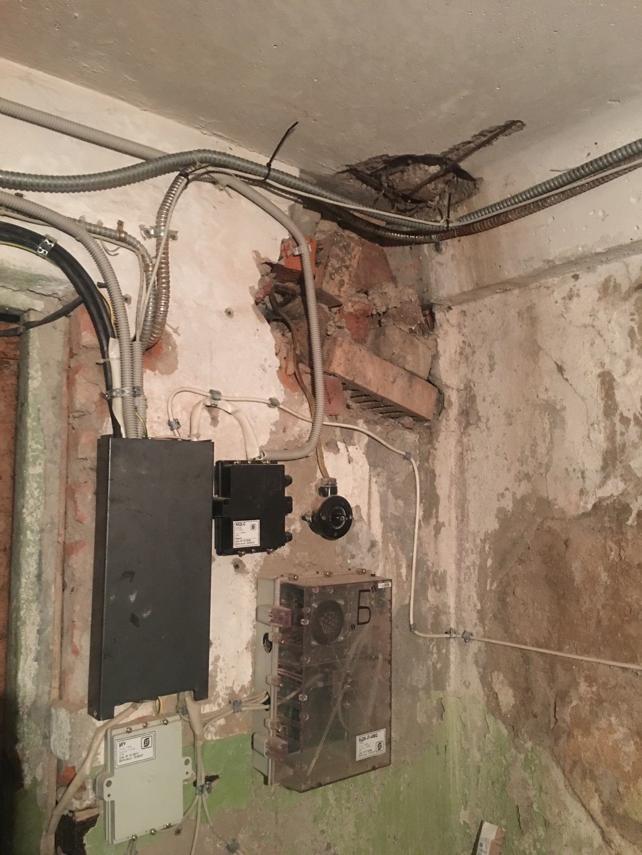

- Дом на Шелепихинской набережной Адрес: Шелепихинская набережная, д.4, стр.1 (Пресненский район)
Дом 1958 года постройки, индивидуальная серия.5-и этажный жилой дом. Количество квартир - 60.
Жители 24 квартир при опросе управой района в период с 28 по 30 апреля 2017 года высказали мнение о включении дома в список для голосования.
Также основанием для включения в список для голосования о включении в проект программы реновации стало техническое состояние дома. Состояние дома – ограниченно-работоспособное, загнивание деревянных конструкций стропильной системы, замачивание фасадов, частичное разрушение кирпичной кладки, трещины стен, ограниченно-работоспособное состояние деревянных перекрытий.
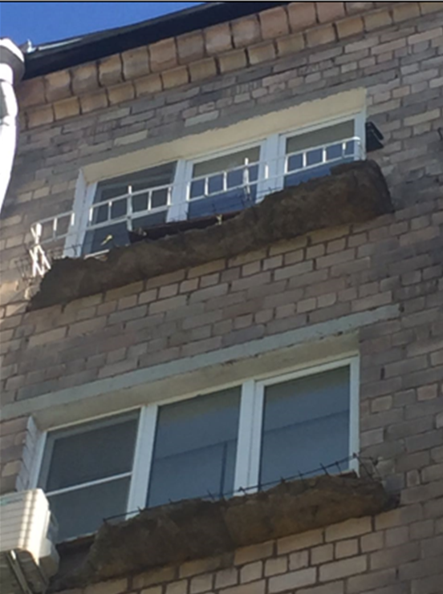

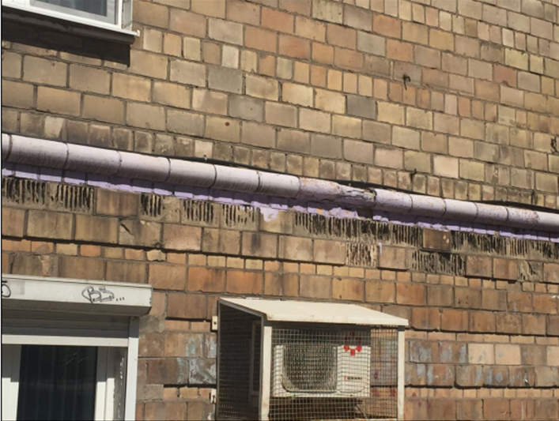
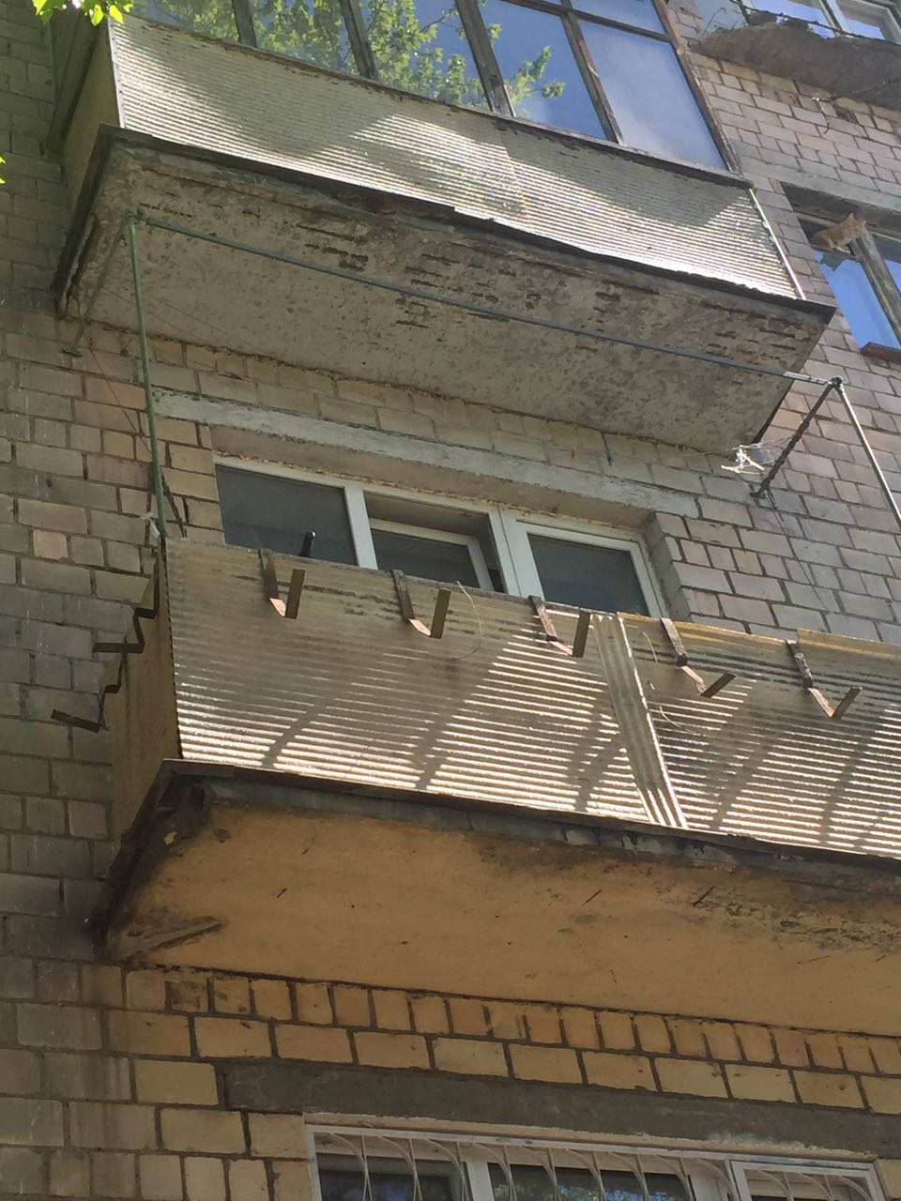
Включен ли ваш дом в список для голосования можно узнать на сайте mos.ru, а также по телефону единой справочной службы Москвы: 8 (495) 777-77-77.

